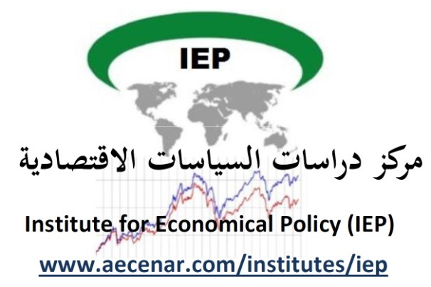

النظام الضريبي في لبنان

Author: سهام عيشة

Last Update: 15.03.2020

الفهرس
1 مفهوم الضريبة 4
2 وظيفة الضريبة 5
3 المبادئ الأساسية التي يقوم عليها فرض الضريبة 6
4 كيفية فرض الضريبة 8
4.1 تعيين الوعاء الضريبي: 8
4.1.1 اختيار المادة الخاضعة للضريبة: 8
4.1.2 تقدير قيمة أو كمية المادة الخاضعة للضريبة: 10
4.2 تحديد معدل الضريبة: 11
4.3 جباية الضريبة: 12
5 أنواع الضرائب في لبنان 13
6 معدل الضريبة العادي على أرباح الشركات في مختلف البلدان (تركيا/لبنان) 14
6.1 تلخيص: 16
7 النظام الضريبي الحالي في لبنان 17
7.1 الإجراءات التي تناولت النظام الضريبي: 18
7.1.1 الإجراءات التي تناولـت الضرائب المباشرة: 18
7.1.2 الإجراءات التي تناولت الضرائب غير المباشرة: 20
8 المراجع 21

مفهوم الضريبة
الضريبة بتعريفها العام هي مبلغ معين من المال، يدفعه المكلفون إلى السلطات العامة (الدولة أو السلطة المحلية) بصورة إلزامية ونهائية، دون مقابل مباشر. وذلك من أجل تغطيـة ما يترتب على هذه السلطات القيام به من نفقات عامة([1]). والضريبة بهذا المعنى، تطرح العديد من المسائل على بساط البحث، نتوقف بشكل خاص عند ثلاث مجموعـات منها: الأولى تتعلق بوظيفة الضريبة والثانية بالمبادئ أو القواعد التي تقوم عليها والثالثة بكيفية فرض الضريبة.
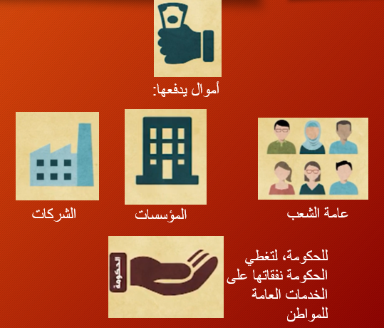
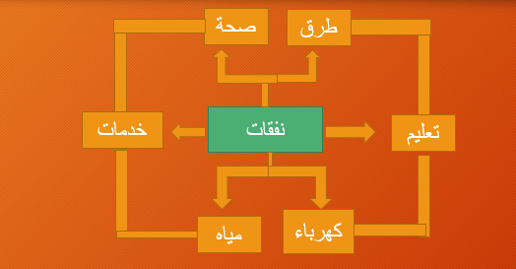
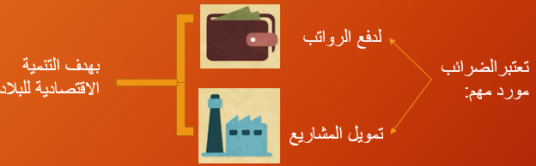

وظيفة الضريبة
بوصفها المورد المالي الرئيسي للدولة في الأحوال العادية، فقد ارتبطت وظيفة الضريبة بدور الدولة في الحياة الاقتصادية والاجتماعية للبلد المعني. ففي المراحل الأولى للنظام الرأسمالي في البلدان الصناعية وحتى أواخر القرن التاسع عشر عندما كان على الدولـة أن تلتزم الحياد تجاه النشاط الاقتصادي ونتائجه الاجتماعية، أي عندما كان دورها يقتصر على دور "الشرطي" الذي يقوم بتوفير المناخ اللازم لعمل قوى السوق (العرض والطلب) بحرية تامة وكانت الوظيفة الرئيسية للضريبة أن تقوم بتغطية النفقات المرتبطة بشكل أساسي بتوفير سيادة القانون وتأمين الأمن الداخلي والخارجي (القضاء، الشرطة، الجيش، . . .). ولكن تحت وطأة الأزمات الاقتصادية والاجتماعية التي أخذت الأنظمة الاقتصادية الرأسمالية المتقدمة تعاني منها بشكل متزايد، والتي بلغت ذروتها في سنة 1929، أخذت الدولـة، بدورها، تخرج عن حيادها وتتدخل لمكافحة هذه الأزمات في بادئ الأمر، وللحؤول دون قيامها فيما بعد. وهكذا أصبح من ضمن مهام الدولة أن تقوم بمكافحة البطالة والتضخم وإنشاء البنى التحتيـة والمرافق العامة، وتقديم الخدمات الاجتماعية. ليس هذا فحسب بل ذهبت أيضاً إلى العمل على تقليص الفروقات الاجتماعية وتوجيه النشاط الاقتصادي للقطاع الخاص. وكانت الأداة الرئيسية لتحول الدولة من الدولة "الشرطي" إلى الدولة "العناية" هي الضريبة. فالضريبة بجانبها الكمي أصبحت هذه هي المورد الرئيسي لتغطية النفقات المترتبـة على الدور الجديد والمتعاظم للدولة بما أن الضريبة، بجانبها النوعي، أصبحت أداة رئيسية لتحقيق العدالة الاجتماعية وتوجيه المبادرة الفردية.

المبادئ الأساسية التي يقوم عليها فرض الضريبة
يرتبط قيام الضريبة بوظائفها في الدولة الحديثة بعدد من المبادئ التي يجب توفرها وأهمها:
- مبدأ قانونية الضريبة:
لا ضريبة بدون نص قانوني في الدول الحديثة. ويشكل التشريع الضريبي المهمـة الرئيسية الأولى للمجالس التشريعية في الأنظمة الديمقراطية. وقد شكل ظهور نظام الضرائب الدائمة تاريخياً، أحد المصادر الأساسية للمؤسسات الديمقراطية والبرلمانية
- مبدأ عدالة الضريبة:
في المراحل الأولى لتكون الدولـة الحديثة، كان مفهوم العدالة الضريبية يعني المساواة "الحسابية" للمكلفين في تحمل العبء الضريبي، أي تحمل كل منهم نفس النسبـة لهذا العبء. ولكن في ظل دولة "العناية" أصبح مفهوم العدالة يقتضي "شخصنة" Personnalisationالضريبة، أي الأخذ بعين الاعتبار الأوضاع المختلفة للمكلفين وقدراتهم، لا سيما أوضاعهم العائلية (حجم الأسرة على وجه الخصوص) وحجم ثرواتهم ومستويات دخولهم.
ج- مبدأ مردودية Rendement الضريبة:
خلاصة هذا المبدأ هي أن الضريبة يجب أن تعود على الدولة بأعلى مردود ممكن. ولكي يتحقق ذلك يجب أن تتوفر في الضريبة ثلاثة شروط رئيسية هي: الإنتاجية، الاستقرار، والمرونة.
- الإنتاجية: الضريبة الأكثر إنتاجية هي التي تعود بأكبر حصيلة صافية على الدولـة، أي الأخذ بعين الاعتبار تكاليف التحصيل. ويتوقف تحقيق هذا الشرط على عدة عوامل أهمها:
  - شمولية الضريبة L'universalité: أي أن الضريبة يجب أن تؤدى من قبل جميع المكلفين وعلى كامل المادة الخاضعة للضريبة.
  - الاقتصاد ما أمكن في المصاريف المترتبة على جباية الضريبة.
  - حتمية دفع الضريبة: أي أن لا يكون بإمكان المكلف التهرب من دفع الضريبة أو الغش في التصريح عنها.
  - اعتدال معدل الضريبة: أي أن لا تتجاوز الضريبة حدوداً معينة، لأن الإفراط في زيادة معدل الضريبة يؤدي إلى انكماش المادة الخاضعة للضريبة أو ما يسمى بالوعاء الضريبي.
- الاستقرار: تكون الضريبة مستقرة عندما لا تتأثر بتأثر المادة الخاضعة للضريبة بالتقلبات الاقتصادية.
- المرونة: تكون الضريبة مرنة عندما لا تتقلص المادة الخاضعة للضريبة (أو الوعاء الضريبي) مع زيادة معدل الضريبـة عليها بحيث يلغي هذا التقلص المفاعيل المرتقبة لزيادة معدل الضريبة.

كيفية فرض الضريبة
تجري عملية فرض الضريبة عادة على ثلاث مراحل:
- المرحلة الأولى وجري خلالها تعيين ما يسمى "بالوعاء الضريبي" أو "مطرح الضريبة" L'assiette de l'impôt. (يقصد بالوعاء الضريبي المادة أو المال أو الشخص الخاضع للضريبة. يمكن القول أن وعاء الضريبة هو المنبع الذي تقتطع الدولة منه الضرائب المختلفة، أو بعبارة أخرى هو "ما يخضع للضريبة")
- المرحلة الثانية ويجري خلالها تحديد معدل الضريبة.
- المرحلة الثالثة ويجري خلالها تحصيل أو جباية الضريبة.

تعيين الوعاء الضريبي:
يجري تعيين مطرح الضريبة من خلال القيام بعمليتين متتاليتين: الأولى وتتمثل باختيار المادة الخاضعة للضريبة la matière imposable، والثانية تتمثل بتقدير دقيق لقيمة أو كمية المادة المذكورة التي هي بحوزة المكلف.

اختيار المادة الخاضعة للضريبة:
في الدولة الحديثة تتكون المادة الخاضعة للضريبة عادة من الأموال (بمعناها الواسع) Biens التي هي بحوزة المكلف والتي تتشكل من عنصرين رئيسيين: الأموال التي تأتي للمكلف بصورة منتظمة (عادة سنوية) وهي الدخل، والأموال التي تكونت لدى هذا المكلف نتيجة لادخاره جزءاً من دخله، أو التي انتقلت إليه بالوراثة، وهي الثروة أو رأس المال. ويمكن للضريبة أن تطال هذين العنصرين بطرق مختلفة. ويجري عادة التمييز بين طريقتين رئيسيتين: مباشرة وغير مباشرة.

الضرائب المباشرة:
وهي التي تطال مباشرة المبلغ نفسه لدخل المكلف أو قيمة ثروته ورأسماله. ويجري التمييز عادة بين فئتين رئيسيتين من الضرائب المباشرة وهي الضريبة على الدخل، والضريبة على الثروة ورأس المال.

- ضريبة الدخل ويمكن أن تفرض على جميع أشكال الدخل ( رواتب وأجور وأرباح وفوائد وريوع، . . . الخ)، كما أنها يمكن أن تطال الأفراد كما الشركات. وتأخذ ضريبة الدخل عامة شكلين رئيسيين: ضريبة نوعية Cédulaire وهي التي تفرض على كل فئة دخل بحسب مصدره بشكل منفصل (أجر، ربح صافي أو تجاري، ريع عقاري، . . . الخ) وضريبة عامة أو مركبة وهي التي تفرض على مجموع الدخول المكلف مهما كان مصدرها.
- الضريبـة على الثروة أو رأس المال: وهي غير منتظمة وتندرج عادة في ثلاث فئات:
  - الضريبة التي تطال انتقال الثروة (ضريبة الإرث).
  - الضريبـة التي تطال الزيادات الاستثنائية في الثروة (أرباح البورصة، أرباح الياناصيب، الزيادة في قيمة الملكية Plus values . . . الخ
  - الاقتطاع من مجمل ثروة المواطن. وهذا لا يحصل عادة إلا في ظروف استثنائية، كالمساهمة في إعادة الإعمار بعد حرب مدمرة.

الضرائب غير المباشرة:
وهي التي تطال الدخل أو رأس المال عند استعماله أي التي تطال الإنفاق على السلع والخدمات. وتأخذ هذه الضرائب عادة شكلين رئيسيين، فتكون إما ضرائب خاصة تطال هذا الصنف أو ذاك من المنتجات: محروقات، كحول، سيارات، . . . الخ (وهذه الضرائب يمكن بدورها أن تكون ضرائب على المعاملات الداخلية على السلع والخدمات أو ضرائب التجارة الخارجية (رسوم جمركية))، وإما ضرائب عامة موحدة على جميع المنتجات.
والضرائب غير المباشرة العامـة أو الموحدة يمكن أن تأخذ بدورها ثلاثة أشكال رئيسية:
- الضريبـة على مجمل المبيعات في كل مرحلة من مراحل الإنتاج أو البيع (من الإنتاج إلى البيع بالجملة، إلى البيع بنصف الجملـة، إلى البيع بالمفرق). وهذا ما يجعل الضريبة المذكورة تراكمية، فتلقي بعبئها بشكل خاص على المنتجات التي تصل إلى المستهلك من المنتج عبر وسطاء كثر.
- الضريبة التي تطال المنتجات في مرحلة واحدة. إما في بداية السلسلة التجارية (الرسوم على الإنتاج)، أو في نهايتها (الرسوم على الاستهلاك). وفي هذه الحال يكون معدل الضريبة مرتفعاً نسبياً مما يدفع إلى الغش والتهرب منها.
- الضريبة على القيمة المضافة وهي إلى الآن أفضل الأشكال المعتمدة للضريبة العامة غير المباشرة، لأنها تطال المنتجات في كل مرحلة من السلسلة التجارية كما في الشكل الأول. إلا أنها لا تطال سوى الفرق بين قيمتها عند بيعها في آخر مرحلة معينة، وقيمتها أو قيمة المنتجات الوسيطة الداخلة في إنتاجها، في بداية المرحلة نفسها.

تقدير قيمة أو كمية المادة الخاضعة للضريبة:
على أساس قيمة أو كمية المادة الخاضعة للضريبة، يتحدد مبلغ الضريبة الواجب دفعها من قبل المكلف. وهذه العملية هي الأصعب في تقنيات فرض الضريبة. لأن المكلف يحاول عادة وبشتى الطرق إخفاء الحجم الفعلي لدخله أو لثروته. وهناك طريقتان رئيسيتان للتقدير: مباشرة وغير مباشرة.

الطريقة المباشرة في التقدير:
وتعتمد هذه الطريقة على إجبار الإدارة الضريبية من يعرف قيمة أو كمية المادة الخاضعة للضريبة أن يصرح عنها. وعلى هذا الأساس يمكن أن يأتي التصريح من قبل المكلف نفسـه.وعندها ترتبط دقة التقدير بمدى صدق المكلف. وأو أن يأتي التصريح من قبل طرف ثالث، يكون في موقع العارف لقيمة أو كمية المادة، كتصريح رب العمال عن أجور مستخدميه وتصريح المستأجر عن الإيجار الذي يدفعـه للمؤجر . . . الخ، وفي هذه الحال يصعب التهرب والغش.

الطريقة غير المباشرة في التقدير:
وتعتمد هذه الطريقة مؤشرات معينة لتقدير قيمة أو كمية المادة الخاضعة للضريبة، كأن يجري تقدير دخل المكلف بالاستناد إلى القيمة التأجيريـة لسكنه. أو بالاستناد إلى بعض مظاهر أو علامات الثروة الخارجية: امتلاك منزل أو سيارة . . . الخ. وفي هذه الحال يأتي التقدير بصورة تقريبية.

تحديد معدل الضريبة:
يجري تحديد معدل الضريبة من قبل المشترع على أساس اقتطاع نسبة معينة من المادة الخاضعة للضريبة بصرف النظر عن قيمة أو كمية هذه المادة التي هي بحوزة المكلفين. وبهذا الخصوص يجب أن يراعى في عملية تحديد معدل الضريبـة إلى جانب مبدأ اعتدال الضريبة، "الطاقة التكليفية". أي النسبة التي يمكن اقتطاعها من دخول الأفراد وثرواتهم دون إلحاق الضرر بهم. وهذه المسألة تتعلق بدورها بمستوى الدخل وكلفـة المعيشة في البلد المعني، وبكيفية توزيع الدخل القومي على مختلف الفئات بشكل عام. لذلك نلاحظ أن الأنظمة الضريبيـة الحديثة تلجأ إلى شخصنة الضريبة على نطاق واسع أي كما سبق وذكرنا، للأخذ بعين الاعتبـار عند تحديد معدل الضريبة الوضع الشخصي للمكلف وبشكل خاص وضعه العائلي ومستوى دخله. فتعتمد التصاعديـة في تحديد معدل الضريبة على الدخل. والتصاعدية في هذا المجال يمكن أن تأخذ أحد شكلين: الشكل الأول وهو التصاعديـة الكلية أو الإجمالية بحيث يطبق على دخل المكلف معدل وحيد للضريبة يرتفع مع ارتفاع حجم هذا الدخل. والشكل الثاني الأكثر شخصنـة، وهو التصاعدية حسب الشطور. حيث يجزأ دخل المكلف إلى شطور. فتطبق على الشطور العليا معدلات ضريبة أعلى من المعدلات التي تطبق على الشطور الدنيا. وفي أغلب الأحيان تعفى الدخول أو الشطور التي لا تتجاوز الحد الأدنى للأجور، من الضريبة بشكل كامل. والتصاعدية يمكن تطبيقها أيضاً على ضريبة الإنفاق، فتفرض معدلات مختلفة على المنتجات حسب ضرورتها. فيكون معدل الضريبة على المنتجات الكمالية مثلاً أعلى من معدلات الضريبة على المواد الغذائية الأساسية.
كما أن الأنظمة الضريبية الحديثة تلجأ من ناحية ثانية إلى التمييز في فرض الضريبة لاعتبارات اجتماعية أخرى غير مراعاة مستوى الدخل والوضع العائلي، كاعتبار العدالة في توزيع الدخل. فيكون معدل الضريبة على دخول الرساميل مثلاً أعلى منه على دخول العمل. كذلك تتدخل الاعتبارات الاقتصادية، فيقتضي تشجيع الاستثمار في قطاعات ومناطق محددة، تخفيض معدلات الضريبة على الرساميل المخصصة لهذا النوع من الاستثمار أو إعفاءها كلياً من الضريبة.

جباية الضريبة:
وهي العملية التي يتم بموجبها انتقال المبلغ المتوجب على المكلف إلى خزينة الدولة. وهنا يجب التركيز بشكل خاص على سبل مكافحة الغش والتهرب من الضريبة وهذا الأمر يرتبط بالدرجة الأولى بأوضاع الإدارة الضريبية خصوصاً لناحية كفاءة وتجرد ونزاهة عناصرها البشرية ودرجة تطور النظم المحاسبية التي تعتمدها والتجهيزات المادية التي تستخدمها.

أنواع الضرائب في لبنان
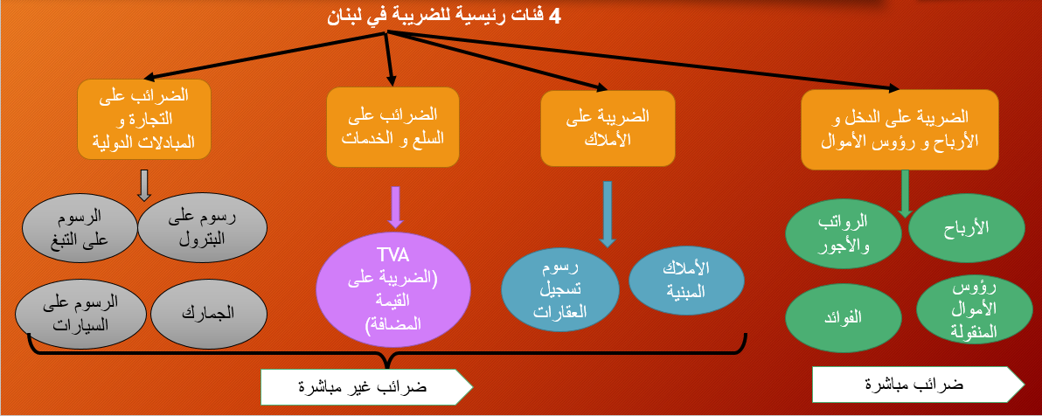

معدل الضريبة على أرباح الشركات في مختلف البلدان (تركيا/لبنان)
بدأ العمل بضريبة القيمة المضافة في أوائل عام 2002 بمعدل 10% مع إعفاءات طاولت بعض السلع الأكثر استهلاكاً من ذوي المداخيل المنخفضة. علماً بأن بعض السلع الأخرى كالبنزين، طالته ضريبة القيمة المضافة دون إلغاء الرسوم التي كان يخضع لها. وإذا استثنينا الضريبة على الفوائد المصرفية بمعدل 5%، يمكننا القول بأنه منذ عام 2004 بقيت التشريعات الضريبية على حالها تقريباً. وكانت المحصلة أن ارتفع العبء الضريبي من 13,7% من الناتج المحلي الإجمالي في عام 2001 إلى 17,8% في عام 2009. ولكن بالرغم من هذا الارتفاع الملحوظ، فإن نسبة الاقتطاع الضريبي إلى الناتج المحلي الإجمالي بقيت في لبنان أدنى من مثيلاتها في معظم البلدان التي تقترب من هذا البلد لجهة متوسط الناتج المحلي الإجمالي للفرد وليس لديها من سلع أو خدمات عامة قابلة للتصدير. فهذه النسبة كانت على سبيل المثال في عام 2004، 20,7% في تونس، و21,1% في تركيا. أما لناحية هيكل الإيرادات الضريبية، فنلاحظ أن نسبة الضرائب المباشرة من مجموع الإيرادات الضريبية قد انخفضت بين عامي 2001 و2009 من 33,7% إلى 31,5 %، وارتفعت بالمقابل حصة الضرائب غير المباشرة من 66,5 إلى 68,5% (في تونس كانت هاتان النسبتان على التوالي: 36,4% و63,6%، علماً بأن متوسط دخل الفرد في لبنان هو أعلى بوضوح من مثيله في تونس).
الخلاصة هنا هي أن السياسة الضريبية المعتمدة في السنوات الأخيرة بقيت مجرد أداة في خدمة السياسة المالية الرامية دون جدوى، إلى خفض العجز في الموازنة، وذلك دون الأخذ في الاعتبار الثمن الاقتصادي والاجتماعي لهذه السياسة. نقصد عدم الفعالية على المستوى الاقتصادي وعدم العدالة على المستوى الاجتماعي.
أــــ الضرائب المباشرة والتوزيع:
هنالك مصادر دخل عديدة، خارج الرواتب والأجور، وتمثّل جزءاً لا يستهان به من الدخل الوطني (حوالى الثلث)، لا تزال في لبنان معفاة أو شبه معفاة من الضرائب. فالفوائد التي تناهز قيمتها 20% من قيمة الناتج المحلي الاجمالي، تخضع لضريبة مقطوعة قدرها 5% فقط. ولجهة الضريبة على الأرباح، نلاحظ أن معدل الضريبة المقطوع على أرباح الشركات في لبنان البالغ 15% هو، كما تقول إحدى الدراسات، من أدنى المعدلات في العالم (1). وعلى سبيل المثال، يبلغ هذا المعدل 20% في تركيا، و30% في تونس وما بين 15 و35% في الأردن، وما بين 25 و40% في السعودية، و35% في إسرائيل، و26% في كل من سنغافورة وكوريا و30% في كل من ماليزيا وتايلند.
ومعدلات الضريبة على دخل الأفراد (رواتب وأجور وأرباح فردية)، التي تتراوح ما بين 2 و20% (6 شطور)، هي أيضاً من أدنى المعدلات. فعلى سبيل المثال، فإن معدل الضريبة على الشطر الأعلى يصل إلى 30% في الأردن و35% في كل من تونس وتركيا، و50% في إسرائيل. كما أظهرت إحدى الدراسات (2)، أنه على الرغم من تصاعدية الضريبة على الدخل في لبنان، فإن وقعها على توزيع الدخل يبقى في حده الأدنى، علماً أن دراسة أخرى صدرت أخيراً (3)، أظهرت أن درجة عدم المساواة في توزيع الدخل لا تزال مرتفعة في لبنان. ففي الأسفل هنالك 20% من السكان لا ينفقون سوى 7,1% من مجموع الإنفاق، مقابل 20% في أعلى السلّم ينفقون 43,5% من مجموع الإنفاق (معامل جيني 0,375).
ب ــــ الضرائب غير المباشرة والتوزيع:
أظهرت دراسة غسان ديبه نفسها، أن الضريبة الموحدة على القيمة المضافة (10%) هي ضريبة تراجعية حادة (مفعول توزيعي سلبي)، حيث تدفع الشريحة الدنيا من الدخل (التي تمثّل 8,6% من الأسر وتحصل على 1,6% من الدخل) معدلاً قدره 7% من الضريبة على القيمة المضافة، بينما تدفع الشريحة العليا (التي تمثّل 12,65% من الأسر وتحصل على 41,54% من الدخل) معدلاً قدره 4,1% من الضريبة على القيمة المضافة. وإذا أخذنا بعين الاعتبار الضرائب النوعية على بعض السلع كالبنزين والدخان، تكون النتيجة أن معدل الضريبة الذي تدفعه شريحة الدخل الدنيا (ضريبة القيمة المضافة والرسوم على البنزين والدخان) يصل إلى 13,5%، فيما لا يتجاوز 6,6% للشريحة العليا.
ومن ناحية ثانية، أظهرت دراسة صدرت أخيراً (4) أن ارتفاع الضريبة على القيمة المضافة بنقطتين مئويتين (من 10% إلى 12%) من شأنه أن يرفع نسبة اللبنانيين الذين يعيشون تحت خط الفقر المدقع (2,4 دولار في اليوم للفرد) من 8 إلى 10% وإلى 16% إذا ارتفعت الضريبة على القيمة المضافة إلى 15%. أما نسبة الذين يعيشون تحت خط الفقر الأعلى (4 دولارات في اليوم للفرد) فسترتفع من 28% إلى 35% و47% تباعاً، إذا ما رُفعت الضريبة على القيمة المضافة من 10% إلى 12% و15%.

تلخيص:

النظام الضريبي الحالي في لبنان
عملياً، كانت الأوضاع الاقتصاديـة والمالية خلال السنوات الثلاث التي أعقبت اتفـاق الطائف، امتداداً للأوضاع التي سادت في السنوات الأخيرة من الحرب. ولم تبدأ السلطات المسؤولة بمعالجة هذه الأوضاع المتردية بصورة جدية إلا في أواخر عام 1992، وفي إطار ما سمي بخطـة النهوض الاقتصادي وإعادة الإعمار. وقد قامت هذه الخطة على اعتبار أن المشكلـة الأساسية التي يعانيها الاقتصاد اللبناني بعد الحرب. هي مشكلة استئناف عملية النمو التي وضعت هذه الحرب حداً لها. وأن إطلاق عملية النمو تكون، بالدرجة الأولى، من خلال تمكين القطاع الخاص بشقيه المحلي والأجنبي من الاستثمار بكثافـة في مختلف القطاعات الإنتاجية. وعليه، فالمهمة الرئيسيـة المطروحة على الدولة في هذا الإطار هي تحديداً توفير المناخ المناسب الذي يمكن القطاع الخاص من القيام بالاستثمارات اللازمة.
أما خلق المناخ المطلوب فيقتضي من الدولة أن تقوم بأمور ثلاثة رئيسية:
أولاً: إعادة إعمار وتحديث ما تهدم وتقادم خلال الحرب من بنى تحتية مادية (كهرباء، ومياه ومواصلات واتصالات ومرافق صحية وتربوية، . . . الخ).
ثانياً: تحقيق الاستقرار النقدي والمالي من خلال تثبيت سعر صرف الليرة وتقليص العجز في الموازنة تدريجياً وصولاً إلى تحقيق فائض فيها.
ثالثاً: تحديث بعض الأطر التشريعية والمؤسسية المحفزة لنشاط القطاع الخاص خصوصاً في المجالين المصرفي والمالي.
في هذا الإطار، كان مطلوباً من النظام الضريبي أن يقوم بمهمتين رئيسيتين: الأولى هي توفير ما أمكن من إيرادات للخزينـة بهدف تقليص العجز في الموازنة وفي الوقت نفسه المساهمة في تمويل الإنفاق على إعادة الإعمار. أما المهمة الثانية فهي المساهمة في توفير الحوافز للقطاع الخاص ليقوم بالاستثمار على نطاق واسع. وفي هذا السياق قامت السلطات المسؤولة بتناول النظام الضريبي بعدد من الإجراءات التي لم تمس جوهره، فأبقت على الخصائص الرئيسية التي كانت تميزه قبل الحرب. أضف إلى ذلك أنها لم تعط النتائج المرجوة منهـا، لا بل زادت في حدة بعض المشاكل التي كان يعاني منها لبنان قبلاً، لا سيما على الصعيد الاجتماعي.

الإجراءات التي تناولت النظام الضريبي:
تندرج الإجراءات التي تناولت النظام الضريبي في السنوات الأخيرة في مجموعتين رئيسيتين: واحدة تشمل الإجراءات التي تناولت الضرائب المباشرة، والثانية تشمل الإجراءات التي تناولت الضرائب غير المباشرة.

الإجراءات التي تناولـت الضرائب المباشرة:
تتمثل الإجراءات التي اتخذت في هذا المجال، بالتعديلات التي أدخلت في نهاية العام 1993 على قانون ضريبة الدخل الصادر بموجب المرسوم الاشتراعي رقم 144 بتاريخ 12/6/1959 وأهم هذه التعديلات هي:
- التعديلات التي طالت ضريبة الدخل على الرواتب والأجور: بعد أن كان معدل الضريبة على الرواتب والأجور يرتفع تصاعداً من 2 بالمائة إلى 32 بالمائة حسب الشطور (13 شطراً)، تقلصت هذه المروحة إلى 2 - 10 بالمائة وانخفض عدد الشطور إلى خمسة، وألغيت العلاوات التي كانت تطال هذه الضريبة لصالح البلديات والتعمير. كما ارتفع سقف الحد الأدنى الضروري للمعيشة المعفى من الضريبة إلى 3 ملايين ليرة للعازب و6 ملايين ليرة للمتزوج وله خمسة أولاد.
- التعديلات التي طالت ضريبة الدخل للمؤسسات الفردية وشركات الأشخاص: بعد أن كانت معدلات هذه الضريبـة تتراوح من 6 بالمائة إلى 50 بالمائة موزعة على 12 شطراً، تقلص عدد الشطور إلى أربعة وأصبح المعدل للشطر الأدنى 3 بالمائة وللشطر الأعلى 10 بالمائة.
- التعديلات التي طالت ضريبة الدخل على شركات الأموال: خفض معدل هذه الضريبة المقطوع من 22 بالمائة إلى 10 بالمائة وألغيت علاوة 15 بالمائة التي كانت تطالـه لحساب البلديات والتعمير. كما خفض معدل ضريبة توزيع الأرباح من 12 بالمائة إلى 5 بالمائة وأعفيت من علاوة 3 بالمائة كانت تلحقها لصالح التعمير.
- التعديلات التي طالت بعض الضرائب المباشرة الأخرى: خفضت الضريبة على إيرادات الأموال المنقولة من 12 - 15 بالمائة إلى 5 بالمائة وخفضت الضريبة على ربح التحسين من 15 بالمائة إلى 6 بالمائة. وخفض رسم انتقال الملكية من 6 - 15 بالمائة إلى 3 - 10 بالمائة. أما إيرادات الأملاك المبنية، التي كانت تطالهـا معدلات اقتطاع مختلفة تصل بمجموعها إلى 15 بالمائة لتصبح تصاعدية على الإيرادات التي تزيد عن 350 ألف ليرة، فقد خفضت الضريبة عليها إلى ما بين 4 بالمائة و10
بالمائة دون علاوات.
تلخيص:

وتتلخص الأسباب الموجبة لهذه التخفيضات الكبيرة، من وجهة النظر الرسمية، بأربعة هي التالية :
- تبسيط القوانين الضريبية بما يتناسب وأوضاع الإدارة الضريبية ذات الإمكانات البشرية والفنية المتواضعة.
- تخفيف عبء الضريبة عن ذوي الرواتب والأجور المنخفضة والمحدودة.
- زيادة الإيرادات من هذه الضرائب، فنسبة التهرب من دفعها كانت في الماضي كبيرة جداً ومن شأن هذا التخفيض أن يجعل كلفـة التهرب أو الغش مساوية، إن لم يكن، أعلى من المبلغ المتوجب.
- تشجيع وتحفيز الرساميل الخاصة المحلية والأجنبية على الاستثمار في لبنان. وهذا هو السبب الأهم برأي المسؤولين.
ولكن مهما كانت أسباب هذه التعديلات فإن المستويات التي استقرت عليها الضرائب على الدخل في لبنان في الوقت الحاضر وهي لناحية انخفاضها، من الاستثناءات النادرة على الصعيد الدولي، حتى بالنسبة للبلدان الأكثر استدراجاً للاستثمارات الخارجية. فالقليل من البلدان النامية يخفض فيها معدل الضريبة على الشطر الأعلى من الدخول عن 50 بالمائة. والكثرة منها يتراوح فيها هذا المعدل بين 50 بالمائة و70 بالمائة ويزيد عن 70 بالمائة في عدد غير قليل من البلدان المذكورة ومنها مصر وتونس والمغرب ([10]). أما معدل الضريبة العادي على أرباح الشركات فمن النادر أن ينخفض في البلدان النامية عن 25 بالمائة فهو في مصر 32 بالمائة وفي كل من الأردن وتونس 38 بالمائة وفي تركيا 46 بالمائة وفي المغرب 48 بالمائة

الإجراءات التي تناولت الضرائب غير المباشرة:
تضمنت قوانين الموازنات منذ 1993 الكثير من التعديلات على معدلات وقيم الضرائب والرسوم غير المباشرة. وفيما عدا بعض الاستثناءات القليلة ذهبت هذه التعديلات بمعظمها نحو زيادة هذه الضرائب والرسوم. ذلك أن فشل السلطات المسؤولة في لجم الإنفاق العام، ومحاولة منهـا للحد ما أمكن من تزايد العجز في الموازنة، دفعها لتضمين قانون الموازنة في كل عام جدولاً ينص على رفع معدلات الضريبة وزيادة الرسوم على قائمـة طويلة من السلع والخدمات ويأتي على رأس هذه القائمة لناحية معدلات الارتفاع في الضرائب والرسوم: المحروقات، الخدمات الحكومية، بعض الرسوم الجمركية (على استيراد السيارات وعدد من السلع الكمالية) بالإضافة إلى الخدمات العامة من كهرباء ومياه وهاتف. وبخصوص الرسوم الجمركية تحديداً فقد أعيد النظر فيها بشكل عام لناحيـة تقليص عدد الشطور وتخفيض عدد فئات التعرفة وتبسيط المعاملات.

المراجع
- https://www.lebarmy.gov.lb/ar/content/%D8%A7%D9%84%D9%86%D8%B8%D8%A7%D9%85-%D8%A7%D9%84%D8%B6%D8%B1%D9%8A%D8%A8%D9%8A-%D9%81%D9%8A-%D9%84%D8%A8%D9%86%D8%A7%D9%86-%D9%88%D8%A3%D8%A8%D8%B9%D8%A7%D8%AF%D9%87-%D8%A7%D9%84%D8%A7%D9%82%D8%AA%D8%B5%D8%A7%D8%AF%D9%8A%D8%A9-%D9%88%D8%A7%D9%84%D8%A7%D8%AC%D8%AA%D9%85%D8%A7%D8%B9%D9%8A%D8%A9
- http://www.databank.com.lb/docs/Lebanese%20Taxation%20Paper.pdf
- https://al-akhbar.com/Opinion/118356
- https://investinlebanon.gov.lb/ar/doing_business/tax_system

